2016-2017 学年1 学期 物理学ⅡA参考答案及评分标准

一、每题2分 1~5 BBCCD 6~9 BCCD

二、每题1分
1~5 对 对 对 错 对

三、每空1分 18
1、 等压过程， 等压过程， 等压过程 2、 1 S x= 2cos (2t－π /2 )
3、 π或-π_ x = 0.04cos ( 2π t－3π/4 )
4、 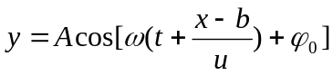 或者 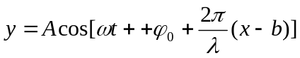
5、 波阵面分割法 ， 振幅分割法 ， 杨氏双缝干涉 ， 薄膜干涉
6、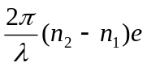
7、480， 5 ， 5 ， 暗
8、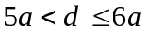

四、 (7分)
1、解：（1）由图可知，振幅A=6m
由相量图可得，t=0s时，振动初相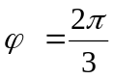
t=2s时，振动的相位为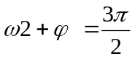

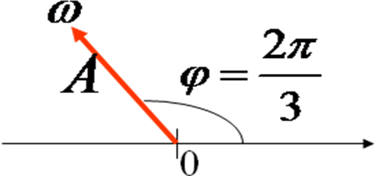 （2分）
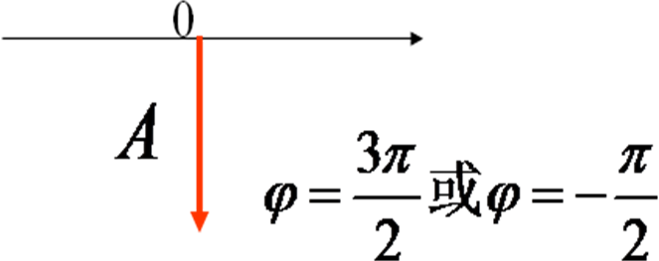（2分）

2、
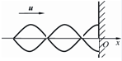

五、（每题3分）
1、答：（1）两波源具有相同的频率。（2）具有恒定的相位差。（3）振动方向相同。
2、答：雷达波是依靠反射波来发现飞机的，涂上特定的电介质膜后，雷达波入射到膜上可发生薄膜干涉，即利用分振幅法使入射波在膜上下表面的反射波成为相干波，从而发生干涉现象。薄膜的厚度可对应于雷达波段使相干波发生干涉相消，这样雷达反射波会大大削弱，飞机即可在雷达面前隐形
六、（共 46 分）
1、解：(1) 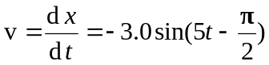 (SI)
t0 = 0 , v0 = 3.0 m/s． (3分)
(2) 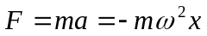
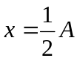 时， F = -1.5 N． (2分)
(3)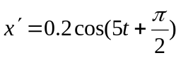 (2分)
(4)合成后方程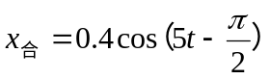 (3分）

2、
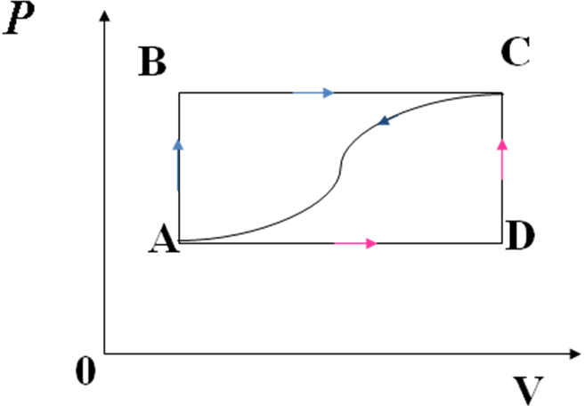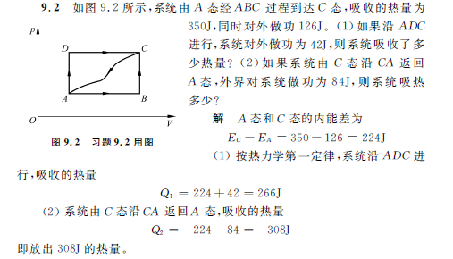（3分）（3分）
3、解：双缝明纹满足dsinθ=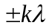 （k=0,1,2…） （3分）
相邻暗纹间距为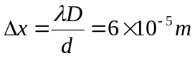 （2分）
明纹位置 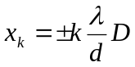 距离 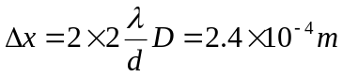 （3分）

4、解：由图可知A=0.5cm，原点处的振动方程为：y=Acos（ωｔ＋φ）
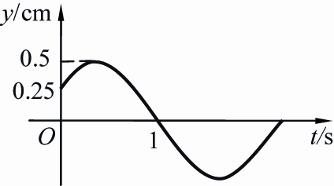
t=0s时 y=A/2 v>0 可知其相位为φ1=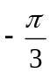 （1分）
t=1s时 y=0 v<0 可知其相位为φ2=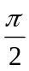
代入振动方程， 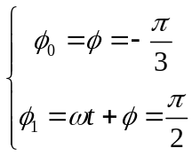
可得：ω=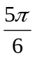 T=2π/ω=12/5 （1分）
则 y=0.5cos（ｔ-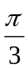）cm （1分）
（2）沿轴负方向传播，波动表达式：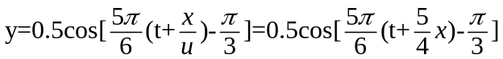cm （3分）
（3）根据已知的T=12/5，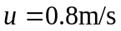，可知：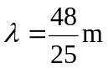
那么同一时刻相距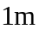的两点之间的位相差：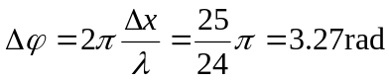 （3分）
5、解：反射光光程差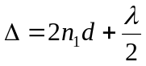 （2分）
要使反射光加强，则满足条件：
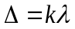 （k＝1，2，3…）（2分）
取k=1，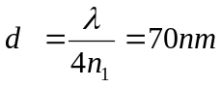 （1分）
6、解：（1）光栅常数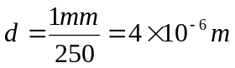 缝宽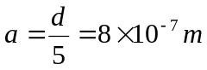（3分）
（2）由光栅方程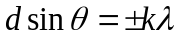得 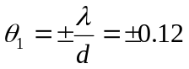（3分）
（3）令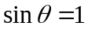代入光栅方程，可得k=8.3
理论上能看到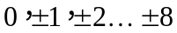，共17条主极大
但缺级条件为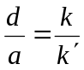 ∵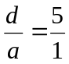 ∴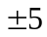缺级
∴在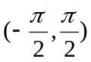范围内能看到17-2＝15条主极大。（4分）

